Vikolover
Ou comment être un Don Juan

Ou pas

Les acteurs


Viko
Sexe : homme

Age : inconnu

Origine : Inconnu

Profession : Inconnu


La femme à Viko
Sexe : femme

Age : inconnu

Origine : on a des doutes

Profession : on préfère pas savoir

Synopsis
Un soir d'automne, sur un tchat normal, tout était calme est détendu.

Les gens parlaient normalement, tout se déroulait comme à l'accoutumé.

Cependant, ils étaient loin d'imaginer que ce soir la, allais être le soir dont ils se souviendront longtemps.

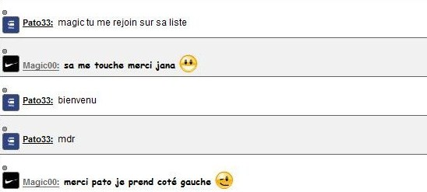
Tout commença par une phrase qui n'aurait jamais du être écrite:

C'est ici que notre histoire débute.

